TP2 – JAVA

Objectifs

- Prise en main de l’IDE IntelliJ.
- Première approche algorithmique.

Soit le menu suivant

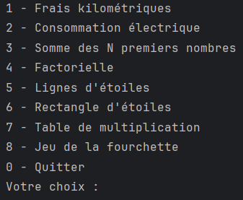

Exercice 1 :

Ecrire un programme qui demande le nombre de kilomètres parcourus par un commercial et qui calcule les frais de déplacement correspondants.

- Si le kilométrage est inférieur à 25000, il est payé 0,32 euro du kilomètre.
- Si le kilométrage est supérieur ou égal à 25000, il est payé 0,22 euro du kilomètre.

Exemples

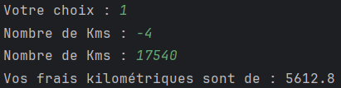

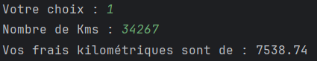

Exercice 2 :

A partir de l'index du compteur de l'ancien relevé et celui du nouveau relevé, calculer la consommation d'électricité et le montant de la facture en euros sachant que le prix du kilowatt est de :

- 0,083 euro : pour la tranche de 0 à 100 kilowatts (inclus).
- 0,076 euro : pour la tranche de 100 à 200 kilowatts (inclus).
- 0,06 euro : pour la tranche au-delà de 200 kilowatts.

Attention, il s’agit d’un calcul par tranche. Exemple avec une consommation de 562

- Les 100 premiers seront au tarif de 0,083
- Les 100 suivants seront au tarif de 0,076
- Le reste, donc 362 (562 – 200) seront au tarif de 0,06

Exemples

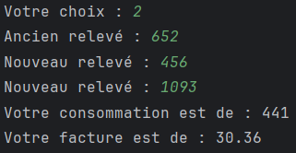

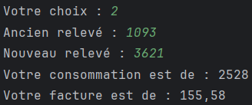

Exercice 3 :

- Écrire un programme demandant un entier n positif et calculant la somme des nombres jusqu’à n.

Exemple : 1 + 2 + 3 + 4 + … + n.

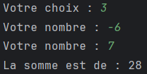

- Écrire un programme calculant n ! (Factorielle de n).
On rappelle que n ! = 1 * 2 * 3 * …* n
Par convention, 0 ! = 1.

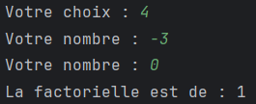

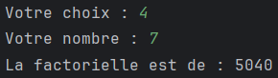

Exercice 4 :

- Afficher une ligne constituée de n « * ». La valeur de n est donnée par l’utilisateur.

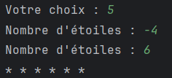

- Afficher un rectangle plein formé de l lignes et de c colonnes ; l et c initialisées par l’utilisateur.

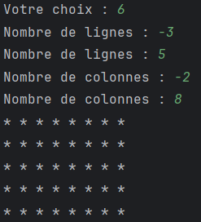

Exercice 5 :

Affichez la table de multiplication du nombre n, en allant de 0 à m ; n et m seront choisis par l’utilisateur.

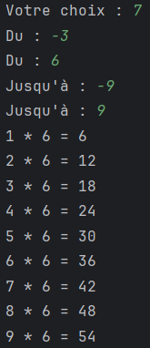

Exercice 6 :

- Écrire un programme pour jouer au jeu suivant : l’ordinateur « pense » à un nombre compris entre 1 et 100. Vous devez le deviner. Pour chaque proposition que vous faites, l’ordinateur vous dit si votre nombre est « trop petit » ou « trop grand » par rapport au nombre choisi par l’ordinateur. Le jeu s’arrête lorsque vous avez trouvé le nombre : « Bravo, vous avez trouvé en 7 coups ».
Pour rendre le jeu plus difficile : Si vous n’avez pas trouvé au bout de 5 essais, le jeu s’arrête : « Perdu, il fallait trouver 78 ».

